ERD组织架构

针对上工富怡人事部门在ERD信息化系统上,进行组织架构的调整以及各部门人员数据的设置，特此编写以下操作流程：
注：上工富怡所有部门（销售中心除外），的组织架构和人员数据都是使用[员工]模块进行管理，销售中心因为涉及到多公司数据所以使用[销售团队]进行管理。两者的区别是在部门分配上面，人员创建和权限分配没有区别。

- 人员创建和权限分配：

第一步、登录ERD系统点击员工模块，如下图：
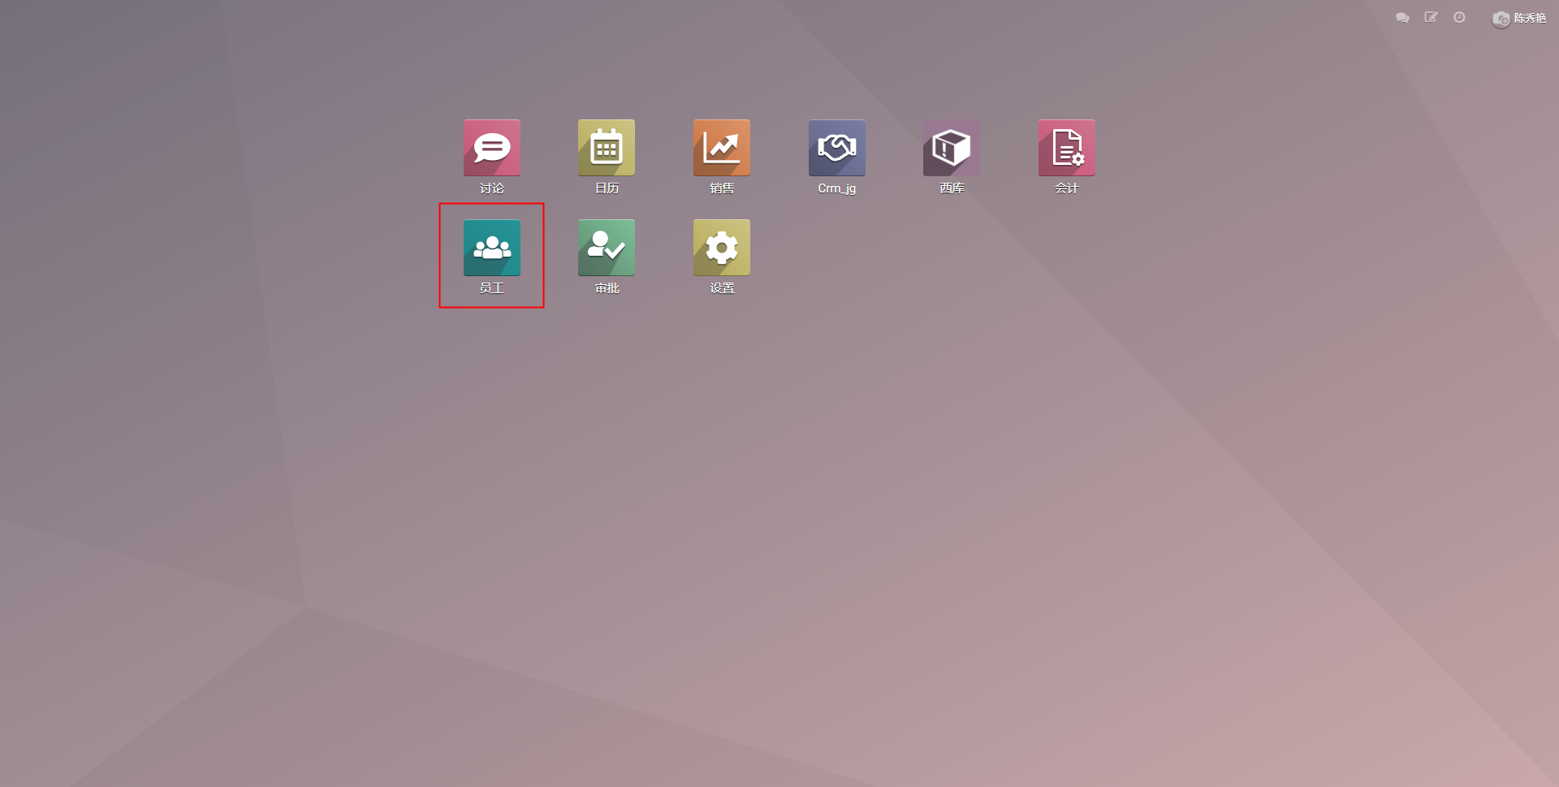

第二步、进入员工模块后，可以看到具体的功能菜单（员工、员工目录、部门、用户权限设置、基础配置）。如下图：
- 员工、员工目录：所有员工信息展示查看。
- 部 门：所有部门的创建展示查看、以及人员的分配。
- 用户权限 设 置：对每个账号分配对应的权限。
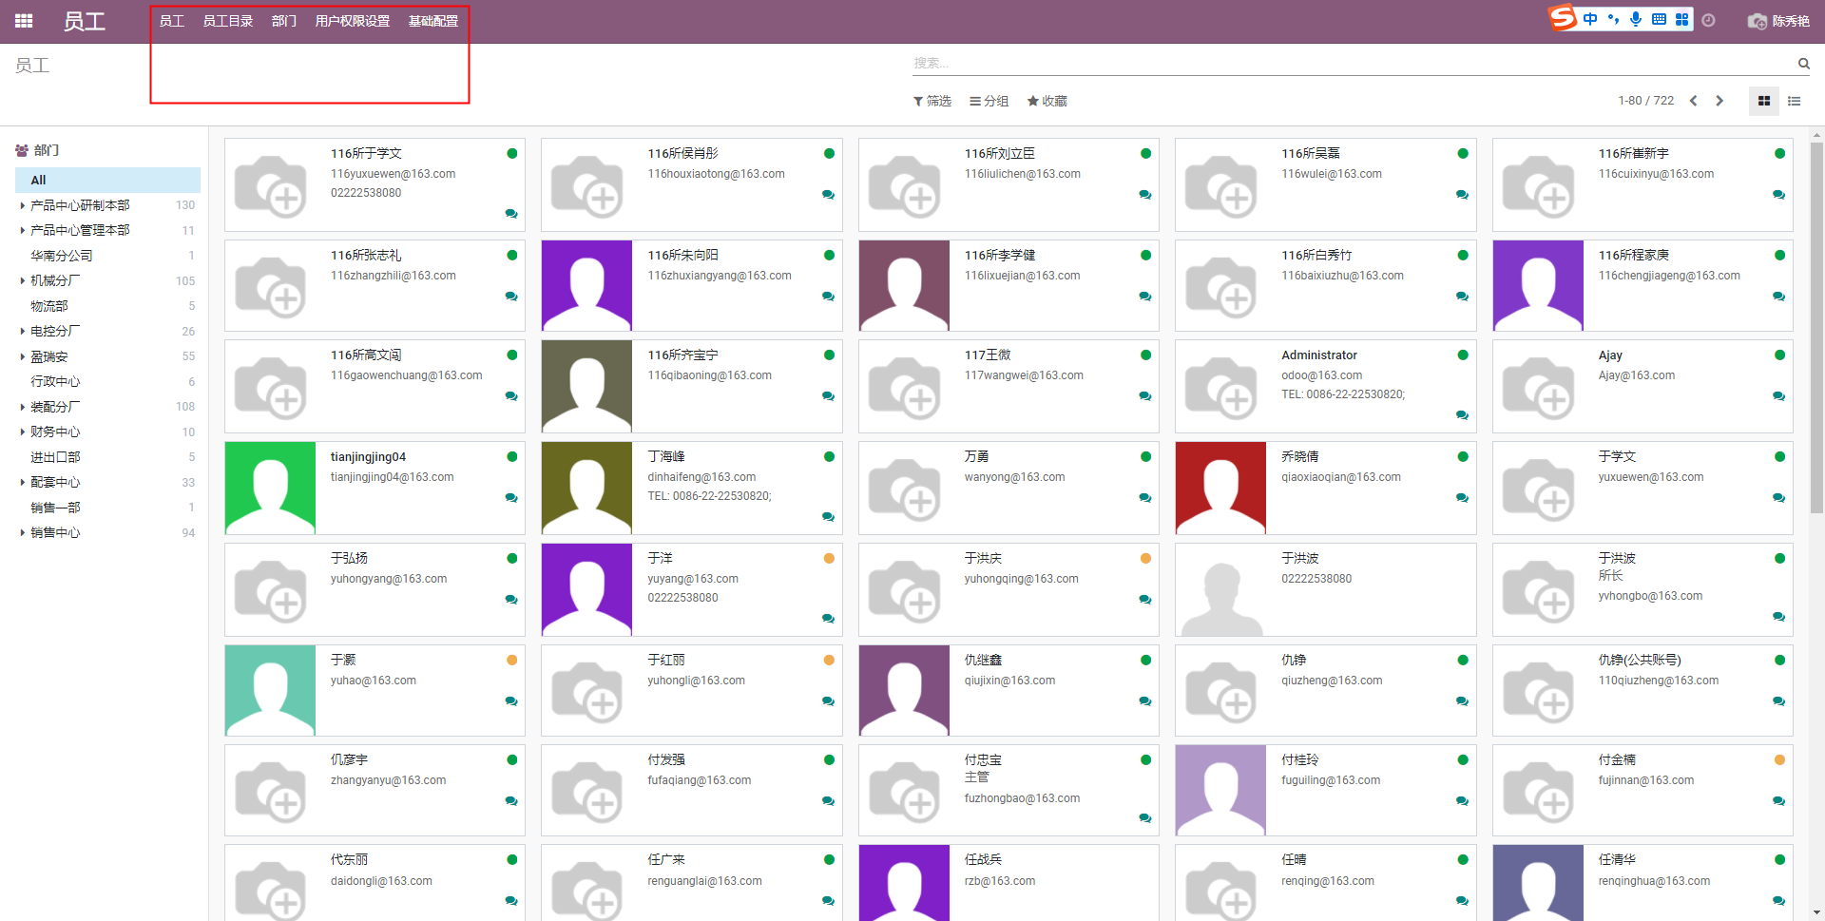
第三步、员工账号创建，点击[用户权限设置]跳转到账号列表展示页面，点击[创建]进行账号的创建和权限的分配，如下图：
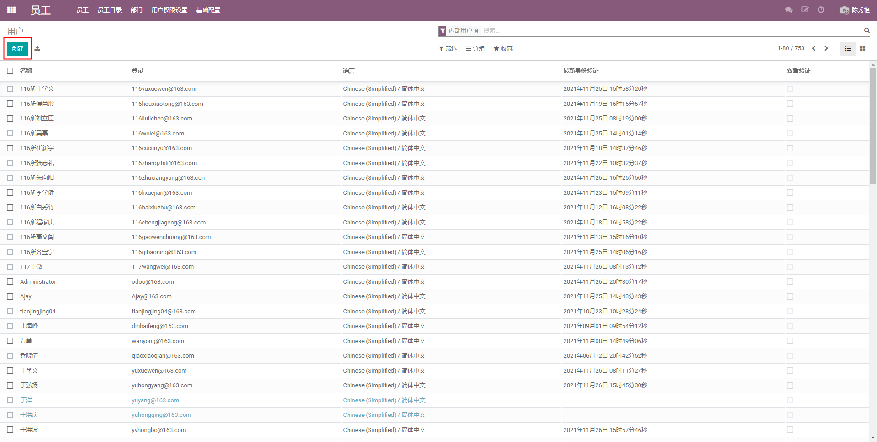
第四步、员工创建，员工具体信息的填写以及账号权限的配置如下图：
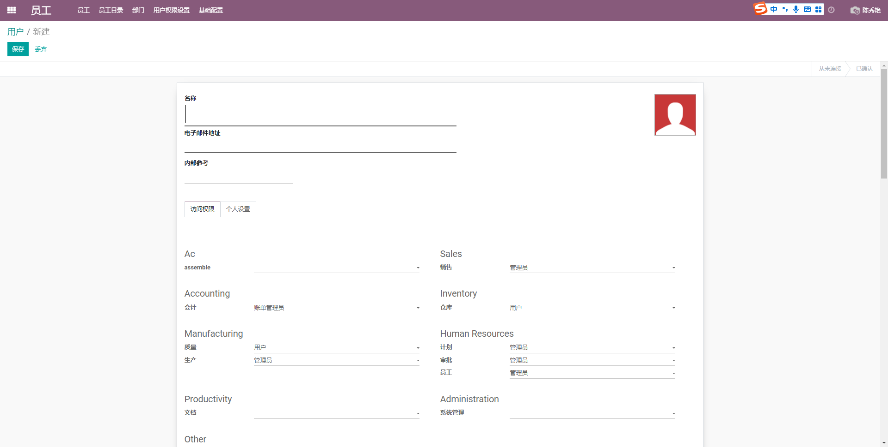

- 部门创建：
2.1第一步、点击[部门]跳转到账号列表展示页面，点击[创建]进行部门的创建如下图：
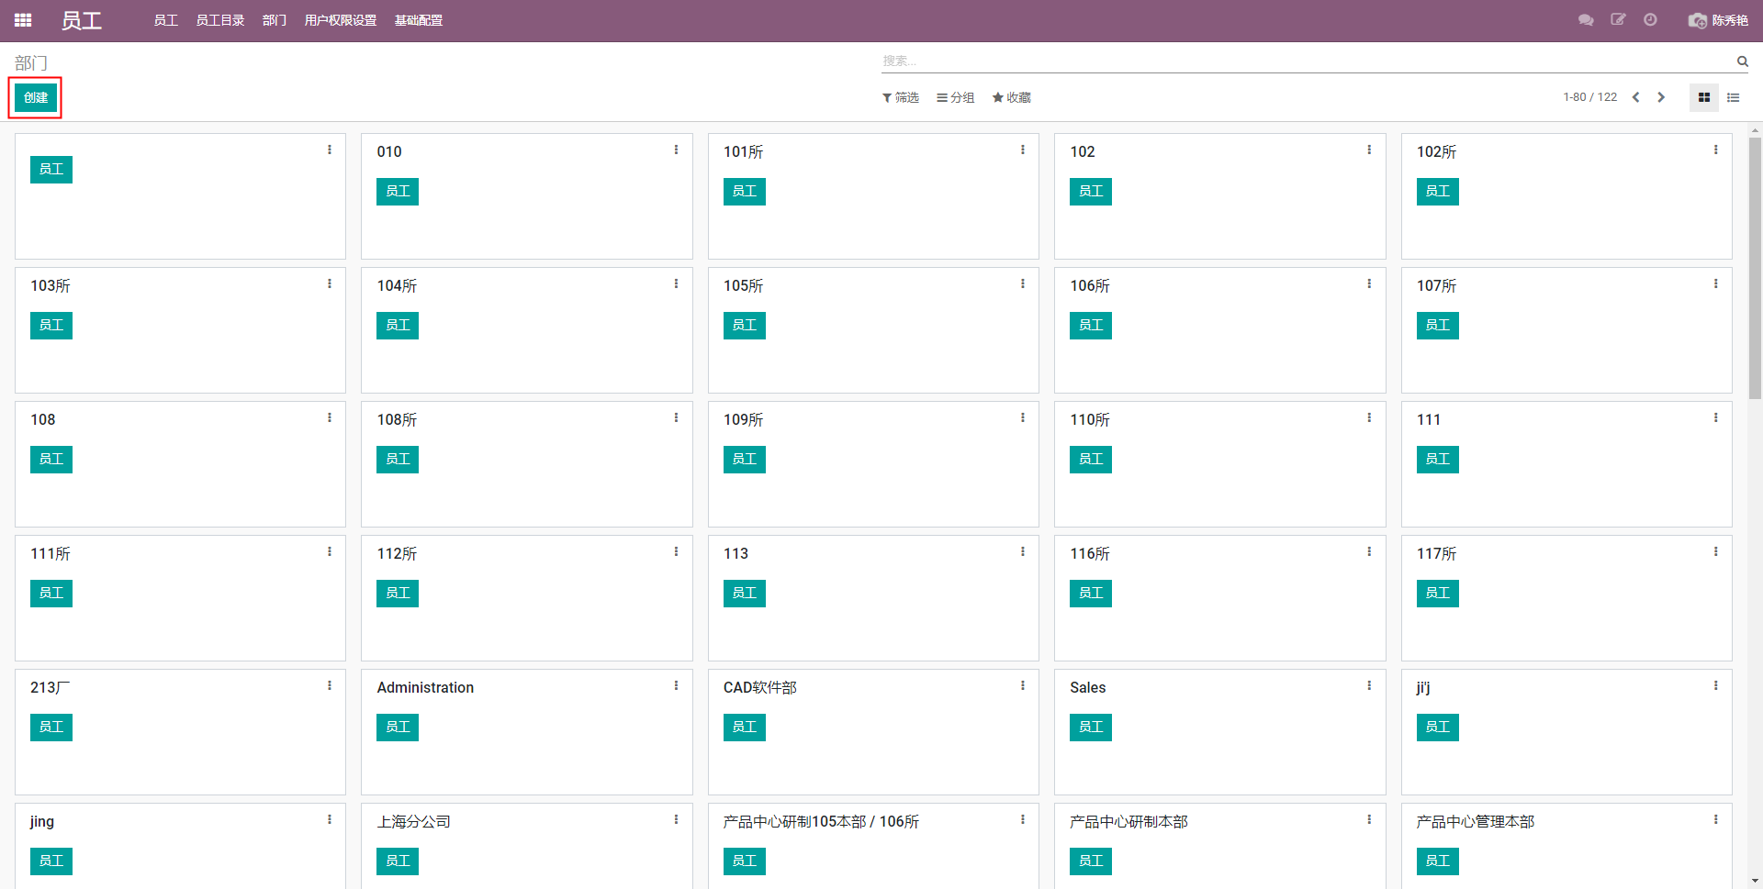
2.2第二步、点击[创建]跳转到部门的创建页面，可以进行人员的添加。如下图：
